Отчет по лабораторной работе №4

Опирационные системы

Глущенко Евгений Игоревич

Содержание

# 1 Цель работы

Цель данной лабораторной работы – приобретение практических навыков взаимодействия пользователя с системой по- средством командной строки

# 2 Задание

1. Определить полное имя домашнего каталога.
2. Выполнить следующие действия: • Перейти в каталог /tmp. • Вывести на экран содержимое каталога /tmp. • Определить, есть ли в каталоге /var/spool подкаталог с именем cron. • Перейти в домашний каталог и вывести на экран его содержимое. Опреде- лить, кто является владельцем файлов и подкаталогов.
3. Выполнить следующие действия: • В домашнем каталоге создать новый каталог с именем newdir. • В каталоге ~/newdir создать новый каталог с именем morefun. • В домашнем каталоге создать одной командой три новых каталога с имена- ми letters, memos, misk. Затем удалить эти каталоги одной командой. • Попробовать удалить ранее созданный каталог ~/newdir командой rm. Про- верть, был ли каталог удалён. • Удалить каталог ~/newdir/morefun из домашнего каталога. Проверить, был ли каталог удалён.
4. С помощью команды man определить, какую опцию команды ls нужно использовать для просмотра содержимого не только указанного каталога, но и подкаталогов, входящих в него. 6
5. С помощью команды man определить набор опций команды ls, позволяю- щий отсортировать по времени последнего изменения выводимый список содержимого каталога с развёрнутым описанием файлов.
6. Использовать команду man для просмотра описания следующих команд: cd, pwd, mkdir, rmdir, rm. Поясните основные опции этих команд.
7. Используя информацию, полученную при помощи команды history, выпол- нить модификацию и исполнение нескольких команд из буфера команд

# 3 Выполнение лабораторной работы

Узнаю полное имя домашнего каталога (рис fig. 1)

pwd

Рис. 1: pwd

Перехожу в tmp (рис fig. 2)

Перемещение между каталогами

Рис. 2: Перемещение между каталогами

Просматриваю содержимое каталога с помощью ls (рис fig. 3)

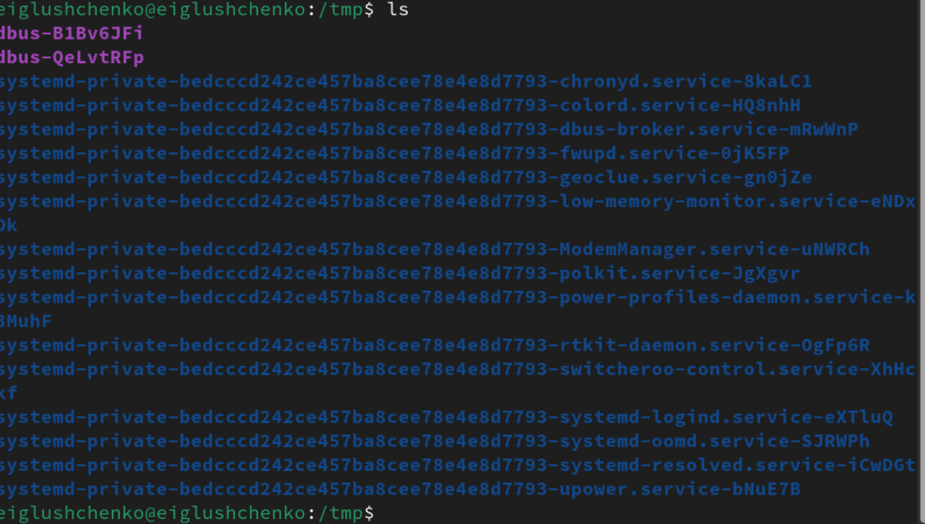

Рис. 3: Cодержимое

Использую ключ -l: вижу даты создания катологов, права и владельцов (рис fig. 4)

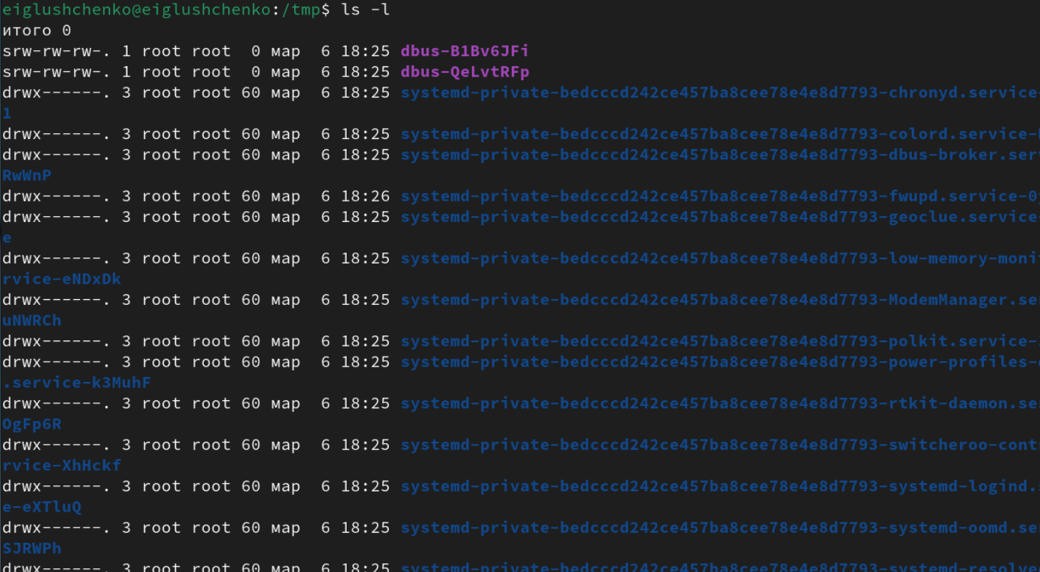

Рис. 4: Ключ -l

Использую ключ -a: вижу скрытые файлы (рис fig. 5)

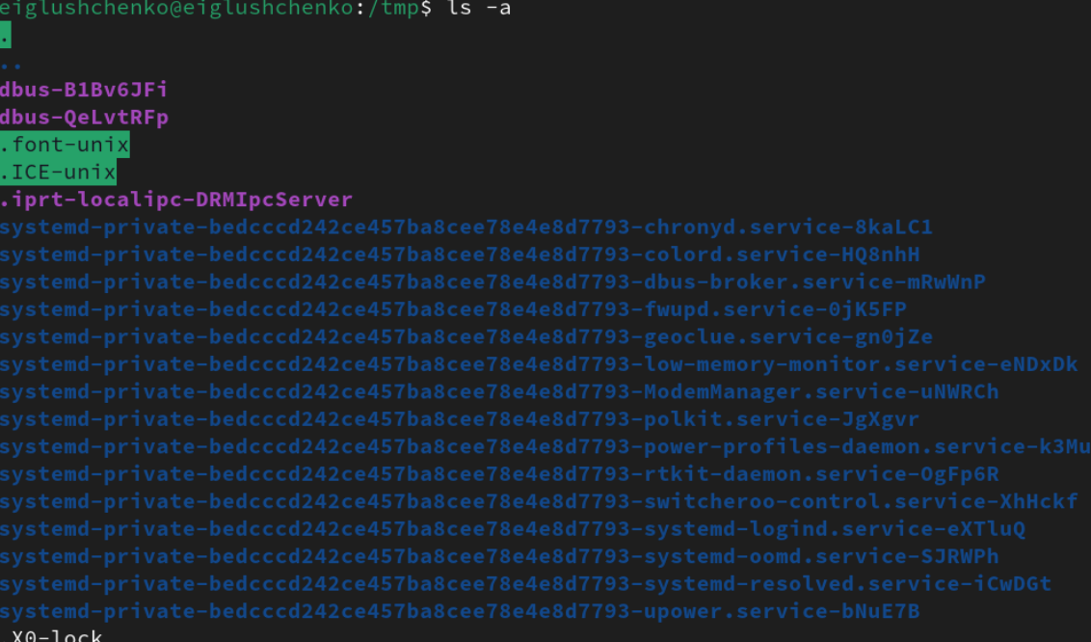

Рис. 5: Ключ -а

Перехожу в каталог /var/spool/ с помощью cd. Чтобы определить, есть ли в ка талоге подкатлог с соответствющим именем, на самом деле, достаточно начать вводить какую-нибудь команду и имя файла и воспользоваться подсказкой tab, многие окружения рабочего стола обозначают файлы и каталоги разными цвета ми. Но на всякий случай воспользуемся утилитой ls с флагом -F, чтобы проверить, что мы найдем именно каталог. И да, в директории действительно есть такой каталог (рис fig. 6)

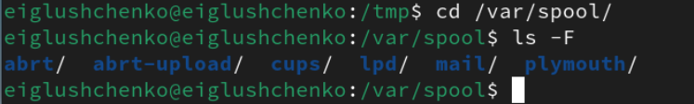

Рис. 6: Ключ -F

Возвращаюсь в домашний каталог, использую все ключи вместе (fig. 7)

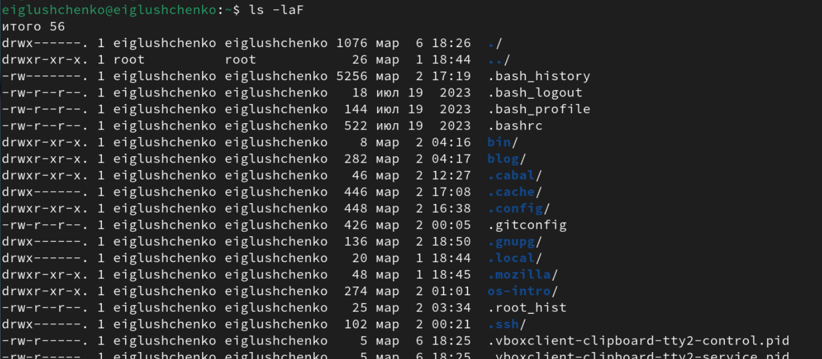

Рис. 7: Использование всех ключей вместе

Создаю новую дерикторию с помощью mkdir (рис fig. 8)

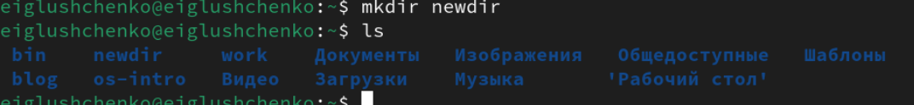

Рис. 8: Новая дериктория

Создаю новый подкаталог в данной дериктории (рис fig. 9)

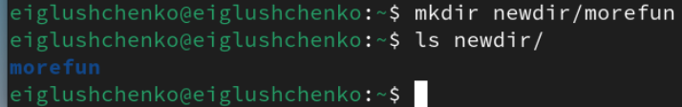

Рис. 9: Новый подкаталог

Создаю три новыйх папки одновременно (рис fig. 10)

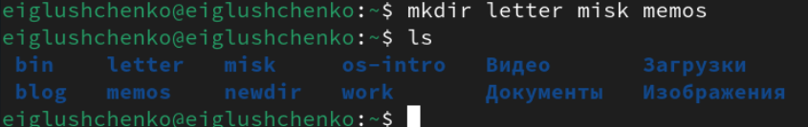

Рис. 10: Создание папок

Удаляю три новых ПУСТЫХ папки (рис fig. 11)

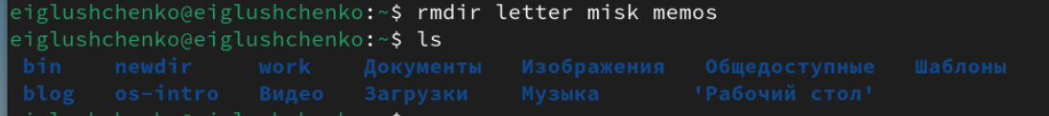

Рис. 11: Удаление rm

Не получается удалить непустой каталог с помощью rm (рис fig. 12)

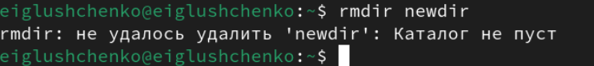

Рис. 12: Ошибка

Удаляю с помощью rmdir -p (рис fig. 13)

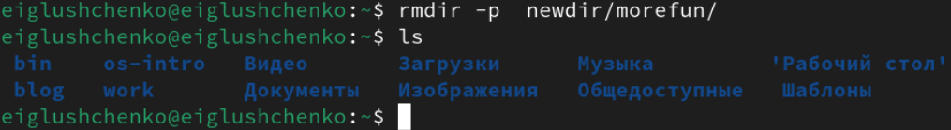

Рис. 13: Удалил

С помощбю man ls узнаю все ключи к данной функции (рис fig. 14)

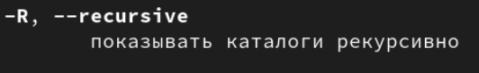

Рис. 14: man ls

Так как мне нужно найти опцию утилиты ls для сортировки, то логично сузить поиск до резуьтатов с таким же вопросом (рис fig. 15). Выяснила, что для сорти ровки и выводда информации нужна комбинация опций -lt.

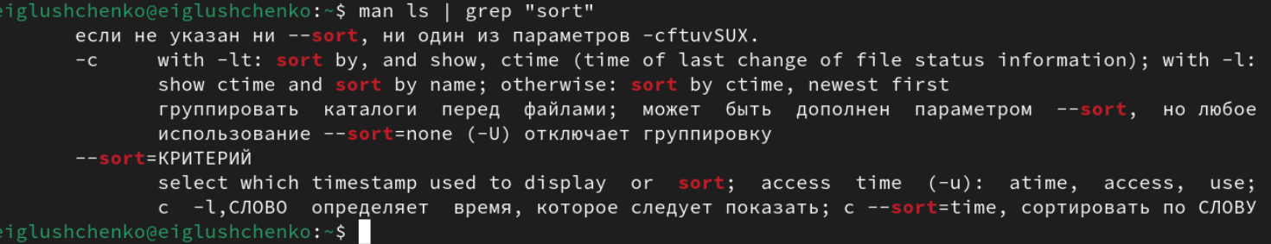

Рис. 15: Опции утилиты

Просматриваю опции cd (рис fig. 16)

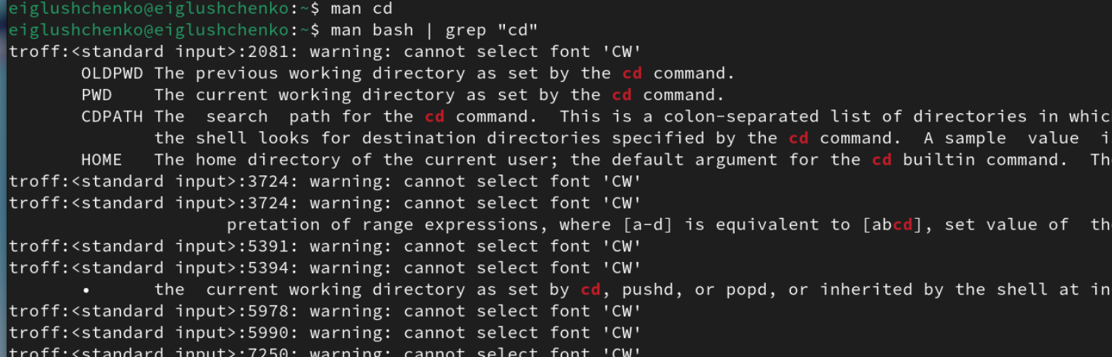

Рис. 16: Опции cd

Просматриваю опции pwd (рис fig. 17)

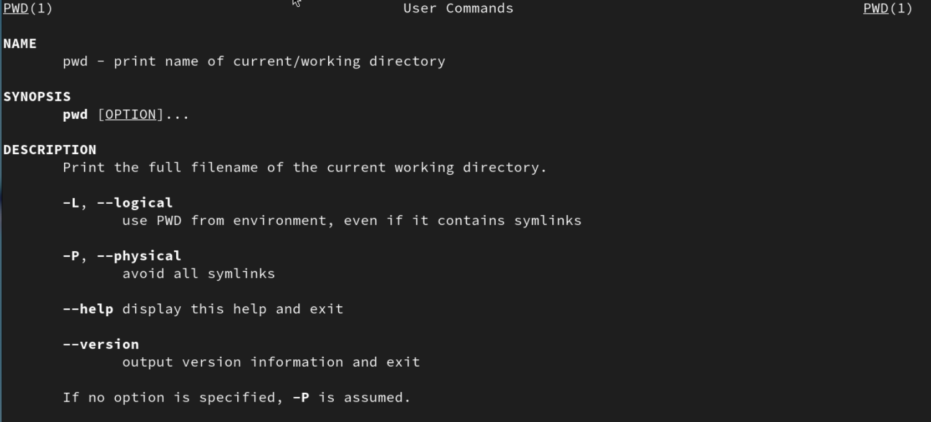

Рис. 17: Опции pwd

Просматриваю опции mkdir (рис fig. 18)

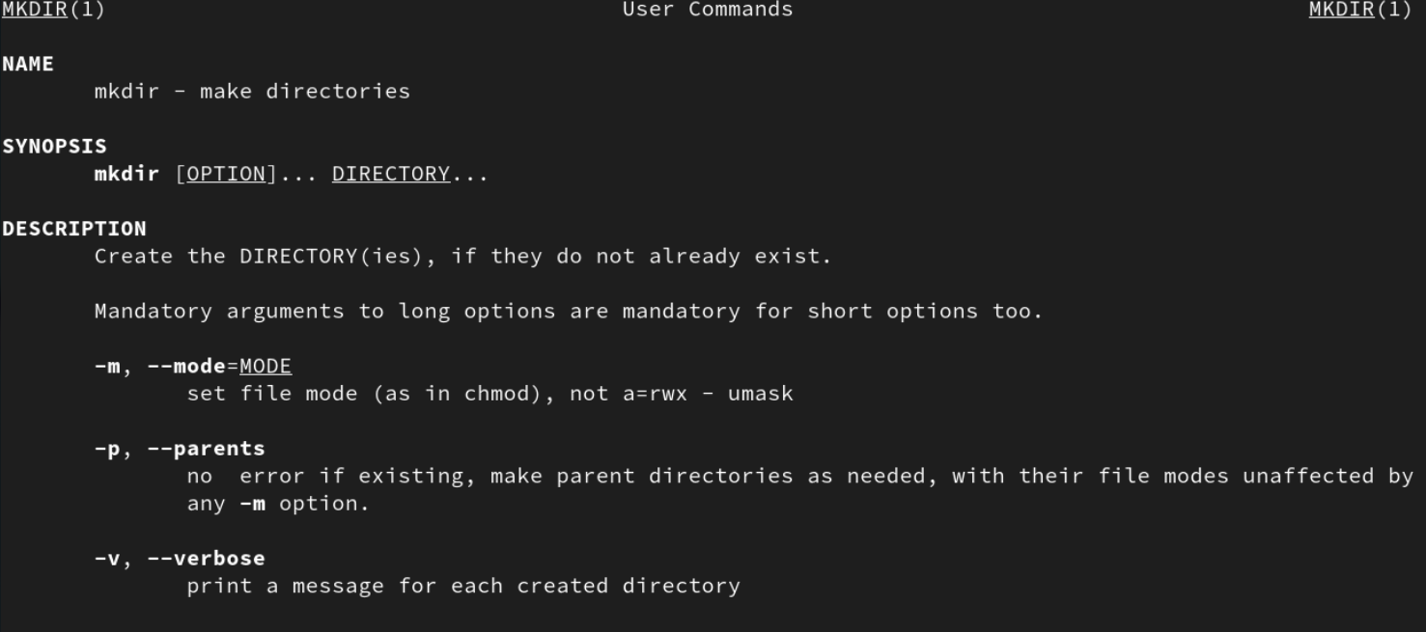

Рис. 18: Опции mkdir

Просматриваю опции rmdir (рис fig. 19)

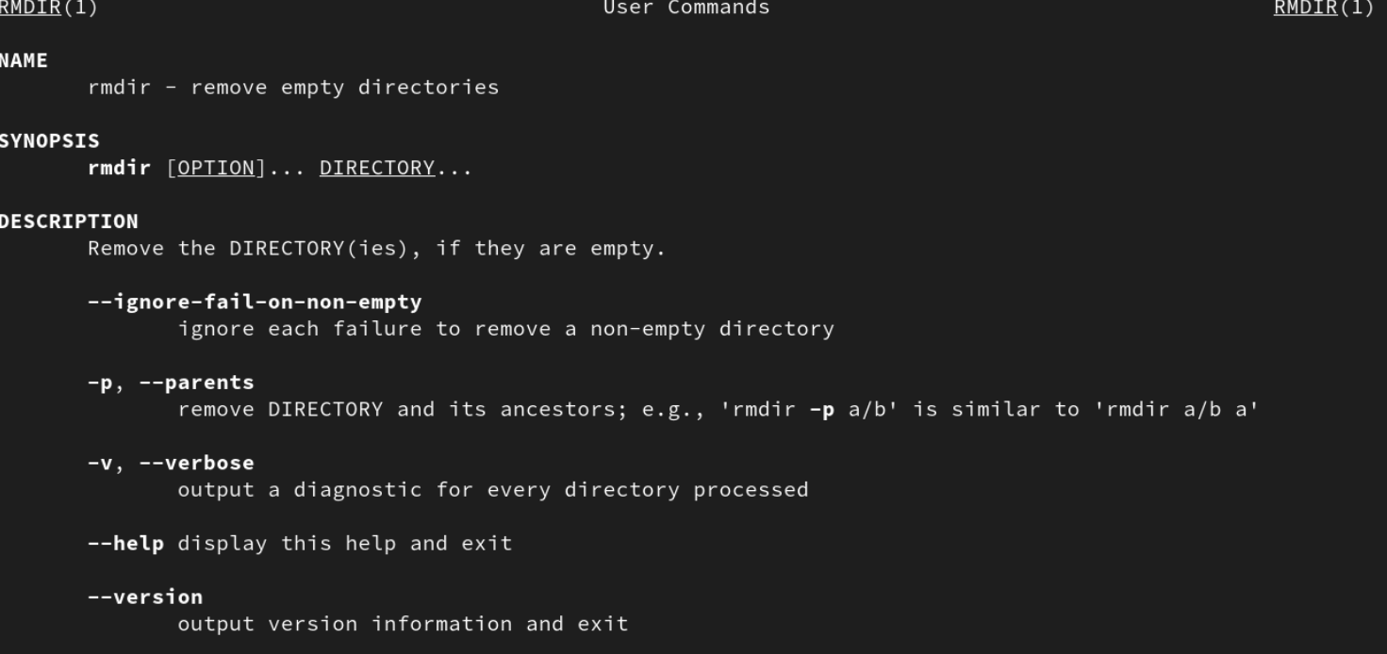

Рис. 19: Опции rmdir

Просматриваю опции rm( рис fig. 20)

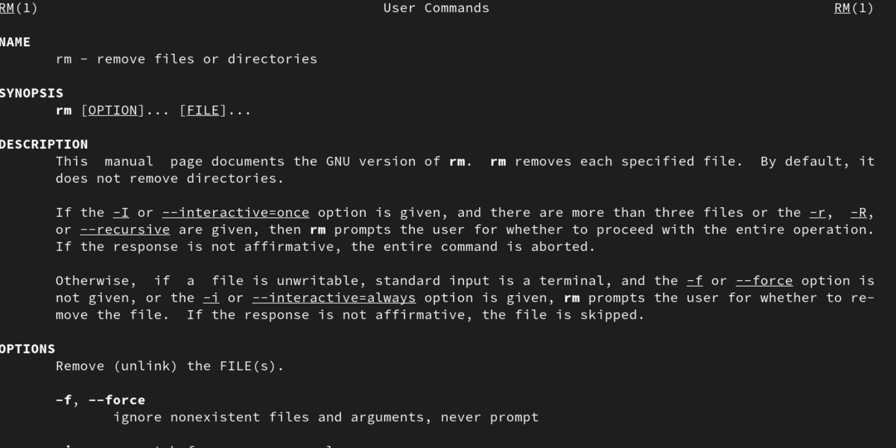

Рис. 20: Опции rm

Прописываю history и узнаю историю всех команд в терминале (рис fig. 21)

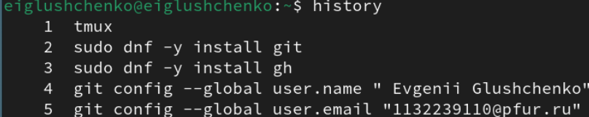

Рис. 21: history

# 4 Выводы

Я приобрел практические навыки взаимодействия пользователя с системой посредством командной строки.

Здесь кратко описываются итоги проделанной работы.

# Список литературы